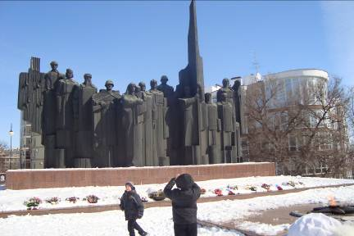
28 марта учащиеся 6 «Б» класса с классным руководителем Дармоедовой Натальей Васильевной, учителем Репьевской школы Ивановой Еленой Владимировной, директором Репьевского краеведческого музей Лысенко Людмилой Владимировной отправились в экскурсионную поездку «Воронеж – город воинской славы». Ребятам представилась возможность узнать историю своего города в тяжелые для всей страны годы – годы Великой Отечественной войны. Мы побывали на мемориальном комплексе на площади Победы, своими глазами увидели здесь же карту военных действий, которые развернулись на территории нашей области, побывали у памятника героям битвы за Чижовский плацдарм, который напомнил Сталинград. Именно в этом месте бои велись не только за отдельную улицу и дом, но и за каждый этаж. На территории Чижовского плацдарма находится музей Памяти, в котором тишина и тихая проникновенная музыка… На стенах выгравированы имена погибших. Наша группа побывала в музее панораме, на территории которого расположена военная техника времен Великой Отечественной. На каменных стенах ребята нашли имена наших земляков – героев Советского Союза. Сам музей представляет собой великую кладезь экспонатов, документов, начиная с петровских времён и заканчивая нашим временем. Далее путь наш лежал к руинам больницы, единственному зданию, которое сохранилось с тех страшных времён. Таким был весь город. Экскурсия была очень значима для детей, запечатлелась в памяти. Не только ребята, но и мы, взрослые, узнали очень много нового и увидели наш город глазами того страшного времени.
«Люди, покуда сердца стучатся,
Помните!
Какой ценой завоёвано счастье!
Заклинаю, помните!
